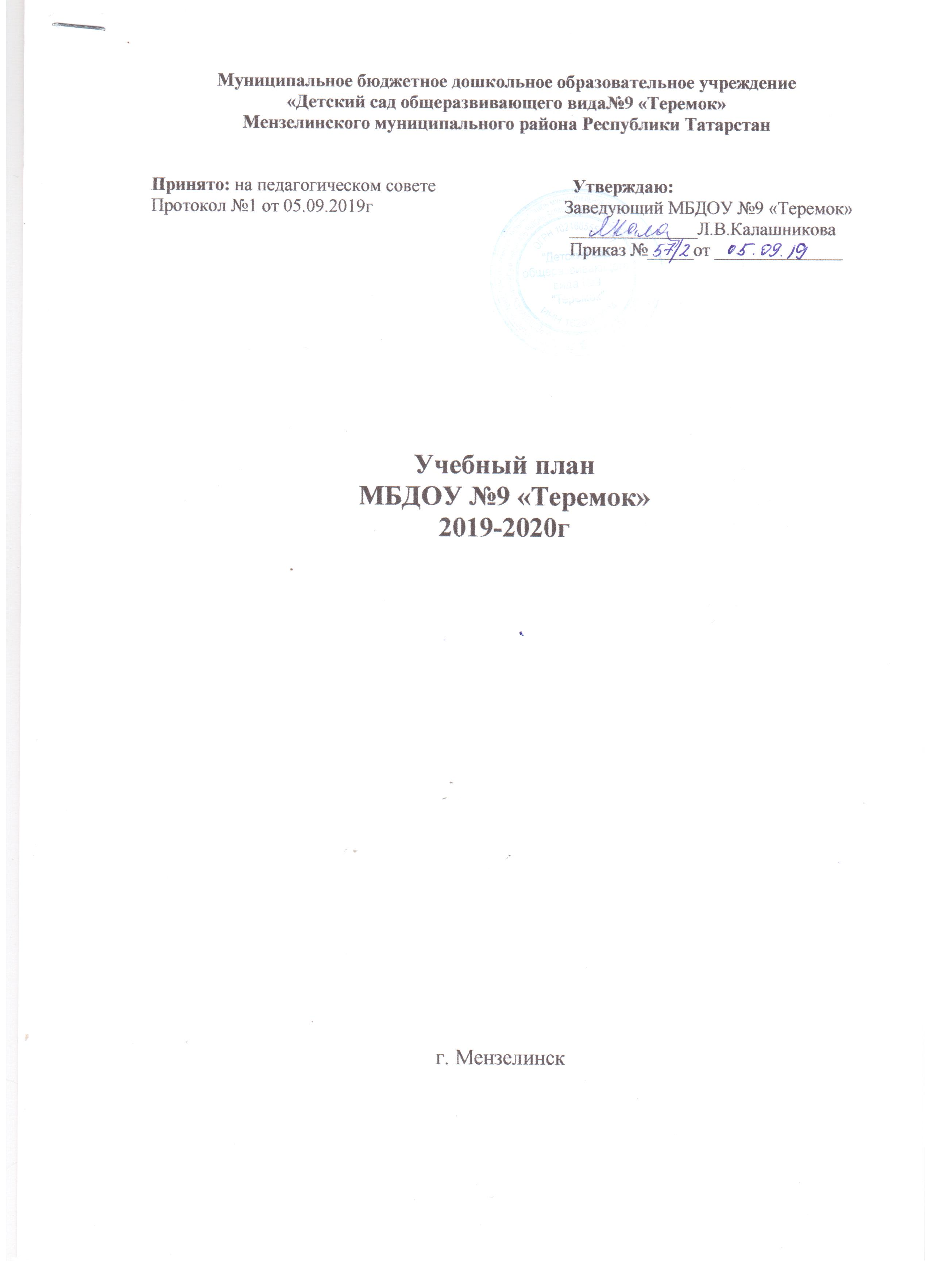

Пояснительная записка
Учебный план составлен в соответствии с нормативными документами:
- Федеральный закон от 29.12.2012 № 273-ФЗ «Об образовании в Российской Федерации»;
- Федеральный государственный образовательный стандарт дошкольного образования (Приказ Министерства образования и науки Российской Федерации от 17 октября 2013 г. N 1155);
- «Порядок организации и осуществления образовательной деятельности по основным общеобразовательным программам – образовательным программам дошкольного образования» (приказ Министерства образования и науки РФ от 30 августа 2013 года №1014 г);
- Санитарно-эпидемиологические требования к устройству, содержанию и организации режима работы дошкольных образовательных организаций» (Постановление Главного государственного санитарного врача Российской от 15 мая 2013 года №26 «Об утверждении САНПИН» 2.4.3049-13)
- Закон Республики Татарстан от 22 июля 2013 г. № 68-ЗР "Об образовании"
- Закон Республики Татарстан № 16 от 03.03.2012г. «О государственных языках Республики Татарстан и других языках в Республике Татарстан»
- Уставом ДОУ;
Учебный план разработан в соответствии с реализуемой ООП МБДОУ №9 «Теремок» на основе основной общеобразовательной программы дошкольного образования «От рождения до школы» под редакцией Н. Е. Вераксы, Т. С. Комаровой, М. А. Васильевой
и парциальных программ и технологий:
- «Программа развития речи дошкольников» О.С.Ушаковой;;
-«Юный эколог» C.Н. Николаевой ;
-«Основы безопасности детей дошкольного возраста» под ред. Авдеевой Н;
-«Сөенеч».Радость познания». Региональная образовательная программа дошкольного образования» Р.К.Шаеховой.;
-«Татарча сөйләшәбез» - «Говорим по-татарски» З.Зарипова - УМК по обучению русскоязыч-ных детей татарскому языку Минем өем- (для средней группы),Уйный-уйный үсәбез (для старшей группы), Мәктәпкә илтә юллар (для подготовительной к школе группы) ,«Туган телдә сөйләшәбез» Ф.Хазратова, З.Шәрәфетдинова, И.Хәбибуллина для татароязыч-ных детей «Мәктәпкәчә яшьтәгеләр әлифбасы: авазларны уйнатып», «Раз - словечко, два – словечко» Р.Шаехова
Парциальные программы и технологии являются дополнением к ООП МБДОУ №9 «Теремок» Базисный учебный план МБДОУ №9 «Теремок», реализующий основную общеобразовательную программу ДОУ, определяет объём учебного времени, отводимого на проведение занятий: основных и дополнительных.
Распределение количества занятий основано на принципах:
- соблюдение права воспитанников на дошкольное образование;
- дифференциации и вариативности, которое обеспечивает использование в педагогическом процессе модульный подход;
- соотношение между инвариантной (не менее 60% от общего нормативного времени, отводимого на освоение основной образовательной программы ДОУ) и вариативной (не более 40% от общего нормативного времени, отводимого на освоение основной образовательной программы ДОУ) частями учебного плана;
- сохранение преемственности между инвариантной (обязательной) и вариативной (модульной) частями;
Базисный учебный план МБДОУ отражает структуру образовательного процесса данного дошкольного образовательного учреждения с учётом его специфики, учебно-методического, кадрового и материально-технического обеспечения:
а) учёт видовой принадлежности ДОУ – общеобразовательное учреждение детский сад;
б) учёт особенностей возрастной структуры – в ДОУ функционируют 4 группы: 1 группа раннего возраста (1-3лет) младшего возраста (3-4г),1 группа среднего- старшего возраста (4-6л.), 1 подготовительная к школе группа (6-7 лет).
- учёт приоритетного направления деятельности – познавательно-речевое развитие;
МБДОУ №9 «Теремок» работает в режиме пятидневной рабочей недели с 12 часовым режимом пребывания детей.
Объём учебной нагрузки в течение недели соответствует санитарно-эпидемиологическими требованиями к устройству, содержанию и организации режима работы дошкольных образовательных учреждений (СанПиН 2.4.1.3049-13), а также инструктивно-методическим письмом МО РФ от 14.03.2000 № 65/23-16.
1.Структура воспитательно-образовательного процесса

День делится на три блока:
Утренний образовательный блок (6.30 – 9 часов утра) включает в себя совместную деятельность педагога и ребенка, свободную самостоятельную деятельность детей;

Развивающий блок (9 – 11 часов утра,) представляет собой организованное обучение в форме организованной образовательной деятельности;

Вечерний блок (15.00-18.30) включает в себя совместную деятельность педагога и ребенка, свободную самостоятельную деятельность детей, организованную образовательную деятельность (старшая группа).
Начало учебного года – 02 сентября 2019 г., конец учебного года - 31 мая 2020 года.
Количество учебных недель в год – 36.
Во время каникул организуется активный отдых детей, проводятся мероприятия художественно-эстетического и физкультурно-оздоровительного и развлекательных циклов.
2. Регламентирование образовательного процесса на неделю:
Продолжительность учебной недели:
5-ти дневная рабочая неделя – для всех возрастных групп
3. Регламентирование образовательного процесса на день:
1-я половина дня – занятия для всех возрастных групп по основной программе
2-я половина дня –занятие для группы раннего возраста (8-10 мин), старшего дошкольного возраста ( не более 25-30 мин в день) по основной программе

Продолжительность организованной образовательной деятельности:
- Группа раннего возраста (от 1 до 3-х лет) – не более 10 минут
- Младшая группа (от 3 до 4 лет) – не более 15 минут
- Группы среднего дошкольного возраста(от4 до5 лет) – не более 20 минут
- Группы старшего дошкольного возраста ( от 5 до 6 лет) –не более 25 минут
- Группы подготовительного к школе возраста (от 6 до 7 лет) – не более 30 минут
Максимально допустимый объем образовательной нагрузки в первой половине дня
- Группа раннего возраста – 8-10 мин.
- Младшая группа – 30 мин.
- Средняя группа – 40 мин.
- Старшая группа – 45 мин.
- Подготовительная группа – 1,5 часа
4. Режим организованной образовательной деятельности:
Начало | Режимное мероприятие | Окончание
Группа раннего возраста
9.00 | 1 занятие | 9.10
15.50 | 2 занятие | 16.00
младшая группа
9.00 | 1 занятие | 9.15
9.15 | Перерыв для отдыха | 9.25
9.25 | 2 занятие | 9.40
9.40 | Перерыв для отдыха | 9.50
Группа среднего дошкольного возраста
9.00 | 1 занятие | 9.20
9.20 | Перерыв для отдыха | 9.30
9.30 | 2 занятие | 9.50
Группа старшего дошкольного возраста
9.00 | 1 занятие | 9.25
9.25 | Перерыв для отдыха | 9.35
9.35 | 2 занятие | 9.55
15.50 | 3 занятие (1 раз в нед.) | 16.10
Группа подготовительного к школе возраста
9.00 | 1 занятие | 9.30
9.30 | Перерыв для отдыха | 9.40
9.40 | 2 занятие | 10.10
10.10 | Перерыв для отдыха | 10.20
10.20 | 3 занятия | 10.50

5. Планирование организованной образовательной деятельности на неделю
Формы организации ООД:
- в дошкольных группах - подгрупповые, фронтальные
Учебный план определяет организацию воспитательно- образовательного процесса в учреждении и структуру ООП ДО, реализуемой в ДОУ
Программа состоит из двух частей:
- Инвариантной(обязательной) части
- Вариативной части
Учебная нагрузка определена с учетом необходимого требования - соблюдение минимального количества занятий на изучение каждой образовательной деятельности, которое определено в инвариантной части учебного плана, и предельно допустимая нагрузка. В учебный план включены пять направлений, обеспечивающие познавательное, речевое, социально - коммуникативное, художественно-эстетическое и физическое развитие воспитанников. Организованная образовательная деятельность по музыке, физической культуре проводится круглогодично. Во время каникул организуется активный отдых детей, проводятся мероприятия художественно-эстетического и физкультурно-оздоровительного развлекательных циклов. Вариативная часть в учебном плане расширяет область образовательных услуг для воспитанников. Вариативная часть программы позволяет более полно реализовать социальный заказ на образовательные услуги и учитывать специфику национально-культурных, демографических, климатических условий, в которых осуществляется образовательный процесс. Вариативная часть включает в себя, в том числе, занятия по дополнительным парциальным программам. Общая учебная нагрузка (организованная образовательная деятельность) инвариантной и вариативной частей плана по всем направлениям развития соответствуют требованиям СанПин 2.4.1.3049 -13 № 26 от 15.05.2013 г. Обучение родному языку начинается со вторых младших групп (3 – 4 года) с детьми татарской национальности и проводится воспитателем по обучению татарскому языку 3 раза в неделю в форме игры в рамках режима дня. Начиная со средней группы, вводится обучение татарскому и родному языкам на специально организованных занятиях
Режим дня гибкий, ориентирован на возрастные и индивидуальные особенности детей.
План организованной образовательной деятельности
1 | Инвариативная (обязательная часть) | II группа раннего возраста | младшая группа |  |  | средняя группа | старшая группа |  | подгото  вительная  группа
1.1 | Познавательное развитие | 1 | 2 |  |  | 2 | 2 |  | 3
1.1 | ФЭМП | - | 1 |  |  | 1 | 1 |  | 2
1.1 | ФЦКМ | 1 | 1 |  |  | 1 | 1 |  | 1
1.1 | Познавательно-исследовательская деятельность | Программа предполагает организацию данной деятельности за рамками организованной образовательной деятельности.  Программа реализуется в ходе совместной, самостоятельной деятельности и в ходе режимных моментов
1.2 | Речевое развитие | 2 | 1 |  |  | 1 | 2 |  | 2
1.2 | Развитие речи | 2 | 1 |  |  | 1 | 2 |  | 1
1.2 | Подготовка к обучению грамоте | - | - |  |  | - | - |  | 1
1.2 | Чтение художественной лит-ры | Программа предполагает организацию данной деятельности за рамками организованной образовательной деятельности.  Программа реализуется в ходе совместной, самостоятельной деятельности и в ходе режимных моментов
1.3 | Социально-коммуникативное  развитие
1.3 | Социализация, развитие общения, нравственное воспитание.  Ребенок в семье и сообществе.  Самообслуживание, самостоятельность, трудовое воспитание.  Формирование основ безопасности | Программа предполагает организацию данной деятельности за рамками организованной образовательной деятельности.  Программа реализуется в ходе совместной, самостоятельной деятельности и в ходе режимных моментов
1.4 | Художественно-эстетическое  развитие | 4 | 4 |  |  | 4 | 5 |  | 5
1.4 | Музыкальное развитие | 2 | 2 |  |  | 2 | 2 |  | 2
1.4 | Рисование | 1 | 1 |  |  | 1 | 2 (1 в режимных моментах) |  | 2 (1 в режимных моментах)
1.4 | Лепка | 1 | 0,5 |  |  | 0,5 | 0,5 |  | 0,5
1.4 | Аппликация | - | 0,5 |  |  | 0,5 | 0,5 |  | 0,5
 | Конструктивно-модельная деятельность | Программа предполагает организацию данной деятельности за рамками организованной образовательной деятельности.  Программа реализуется в ходе совместной, самостоятельной деятельности и в ходе режимных моментов 1 раз в неделю
1.5 | Физическое развитие | 3 | 3 |  |  | 3 | 3 |  | 3
 | Физическая культура
 | в помещении (спортивный зал) | 3 | 2 |  |  | 2 | 2 |  | 2
 | на улице(спортивная площадка) |  | 1 |  |  | 1 | 1 |  | 1
 | Здоровье | Программа предполагает организацию данной деятельности за рамками организованной образовательной деятельности. Программа реализуется в ходе совместной, самостоятельной деятельности и в ходе режимных моментов.
итого |  | 10 |  | 10 | 10 |  |  | 11 | 13
2 | Вариативная часть | II группа раннего возраста | младшая группа |  |  | средняя группа | старшая группа |  | подгото  вительная  группа
2.1 | Речевое развитие | - | 3 |  |  | 3 | 3 |  | 3
 | Обучение татарскому\родному языкам |  | Родной язык (в реж. моменты) - 3 |  |  | 3 | 3 |  | 3
Итого инвариантная часть + вариативная часть |  | 10 | 10 |  |  | 13 | 14 |  | 16

Взаимодействие взрослого с детьми в различных видах деятельности
Чтение художественной литературы | ежедневно | ежедневно | ежедневно | ежедневно | ежедневно
Конструктивно-модельная деятельности | 1 | 1 | 1 | 1 | 1
Игровая деятельность | ежедневно | ежедневно | ежедневно | ежедневно | ежедневно
Общение при проведении режимных моментов | ежедневно | ежедневно | ежедневно | ежедневно | ежедневно
Дежурства | ежедневно | ежедневно | ежедневно | ежедневно | ежедневно
Прогулки | ежедневно | ежедневно | ежедневно | ежедневно | ежедневно
Самостоятельная деятельность детей
Самостоятельная игра | ежедневно | ежедневно | ежедневно | ежедневно | ежедневно
Познавательно-исследовательская деятельность | ежедневно | ежедневно | ежедневно | ежедневно | ежедневно
Самостоятельная деятельность детей в центрах развития | ежедневно | ежедневно | ежедневно | ежедневно | ежедневно
Оздоровительная работа
Утреннняя гимнастика | ежедневно | ежедневно | ежедневно | ежедневно | ежедневно
Комплексы закаливающих процедур | ежедневно | ежедневно | ежедневно | ежедневно | ежедневно
Гигиенические процедуры | ежедневно | ежедневно | ежедневно | ежедневно | ежедневно

